省司法厅“远程亲情视频会见服务”办事指南
服务名称 | 远程亲情视频会见服务
服务领域 | 公共法律服务
服务类别 | 救济救助类
服务方式 | 依申请服务
服务对象 | 户籍地或居住地在我省的监狱(含未成年犯管教所)在押服刑人员的亲属、监护人
办理依据 | 1、司法部《罪犯会见通信规定》 第二章 会见  第四条：罪犯在监狱服刑期间，可以会见亲属、监护人。  第五条第二款：罪犯亲属、监护人，可以向监狱提出会见申请。  第七条：视频会见的，罪犯可以向监狱提出申请，监狱准予会见的，应当确定会见时间，通知亲属、监护人居住地县级司法行政机关，司法行政机关应当及时通知亲属、监护人。  亲属、监护人可以就近向居住地县级司法行政机关或者司法所提出申请，司法行政机关应当审核其身份，符合会见条件的，通知罪犯所在监狱。监狱准予会见的，司法行政机关应当及时通知罪犯亲属、监护人。  亲属、监护人应当在监狱确定的会见时间到司法行政机关办公场所与罪犯视频会见。  2、《江苏省远程帮教会见管理办法（试行）》  第四条：户籍地或居住地在我省的监狱(含未成年犯管教所，下同)在押服刑人员，可以通过远程帮教会见系统与其亲属、监护人会见。  亲属范围为：配偶、父母、子女及其配偶，祖父母、外祖父母、曾祖父母，（外）孙子女及其配偶等，岳父母，父母的兄弟姐妹及其配偶、子女，兄弟姐妹及其配偶、子女，养父母、养子女，继父母、继子女。  监护人是指对限制民事行为能力和无民事行为能力履行监护职责、行使监护权利的个人或组织。  其他因帮教需要且经县（市、区）司法局审核、监狱审查同意的人员也可安排帮教会见。  第七条：亲属、监护人要求远程帮教会见监狱服刑人员的，可以向申请人户籍所在地或居住地县（市、区）司法局或司法所提出预约申请。预约应当说明：会见人数、姓名，与被会见人的关系、会见人的证件名称、证件号码，被会见人的姓名、罪名、刑期、服刑地点，申请会见的日期以及联系方式等。  会见人申请远程帮教会见时必须携带身份证、户口簿、结婚证等证明身份的有效证件。没有身份证明或与身份证明材料不符的不得安排会见。  第八条：司法局收到亲属、监护人远程帮教会见的预约申请后，应当认真核实会见人身份，符合远程帮教会见条件的应当在两个工作日内将预约申请通过远程帮教会见管理系统转送被会见人所在的监狱。监狱收到司法局审核后的预约申请后，应当在三个工作日内作出准予或不予会见的决定。准予会见的，应当明确告知司法局会见人的人数及姓名、会见时间、地点安排等。司法局收到监狱答复后，应当根据监狱确定的会见日期和时间，及时通知会见人前来会见，未批准的，应向会见人反馈原因。
办理条件 | （一）被会见的在押服刑人员不属于被暂停会见、禁止会见的情形；（二）在押服刑人员亲属、监护人符合远程帮教会见的条件；（三）一般每月安排一次，每次不超过三人。当月已到监狱会见，则不安排视频会见，特殊情况除外。（四）会见时间为工作日，一般安排在监区会见日当天进行，特殊情况下经监狱批准也可安排非会见日会见。每次会见时间不超过30分钟。（五）会见申请批准后，应在约定的会见时间进行会见；会见人员在会见现场服从司法局、监狱工作人员的管理。
办理材料
  材料名称 | 来源渠道 | 纸质材料  份数 | 是否需要  电子材料 | 材料必要性 | 填报须知
  远程亲情视频会见申请表 | 县（市、区）司法行政机关提供制式表格 | 1 | 否 | 是 | 申请人签名，基层司法行政部门审查
  身份证、户口簿、结婚证等证明身份的有效证件 | 申请人自备 | 1 | 否 | 是 | 申请人提供，基层司法行政部门审查
收费依据及标准 | 不收费
网上办理流程及流程图 | 无
窗口办理流程及流程图 | 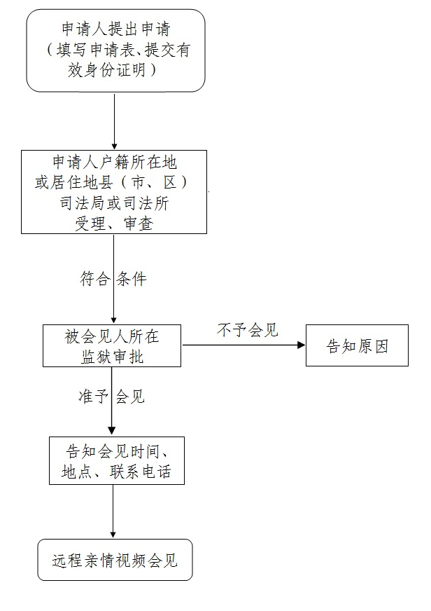
办理时限 | 收到会见的预约申请后，符合条件的应当在两个工作日内将预约申请通过远程帮教会见管理系统转送被会见人所在的监狱。监狱收到司法局审核后的预约申请后，应当在三个工作日内作出准予或不予会见的决定。司法局收到监狱答复后，及时通知会见申请人。
办理时间 | 正常工作日
见面次数 | 1次
承办机构 | 申请人户籍所在地或居住地县（市、区）司法局或司法所
办理地点 | 申请人户籍所在地或居住地县（市、区）司法局或司法所
咨询方式 | 承办机构办公电话
监督投诉电话 | 江苏省司法厅：025-83591004
在线办理网址 | 无
备注

